**Information om hur du loggar in på det digitala Öppna huset**

**Instruktion om hur du loggar in till Zoommötet 17:30 eller 19:00**

Man kan delta i mötet via sin webbläsare eller om man har Zoom appen installerad kan man ansluta via den.

Följande webbläsare stöds av Zoom, så innan du ansluter säkerställ att du använder rätt webbläsare på din dator.

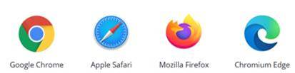

När du klickar på länken ska du klicka på ”**Avbryt”** och därefter ”**start from your browser**” om du vill ansluta via din webbläsare.

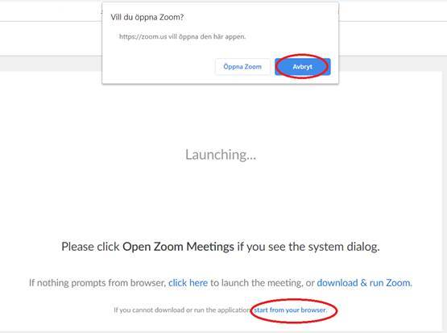

Därefter får du invänta att mötet startas.

**Instruktion om hur du loggar in till Google Meets 18:10 eller 19:40**

Följ den Google meet länken som du har fått från skolan.

Anslut via webbläsaren, därefter klicka på ”**Be om att gå med**”

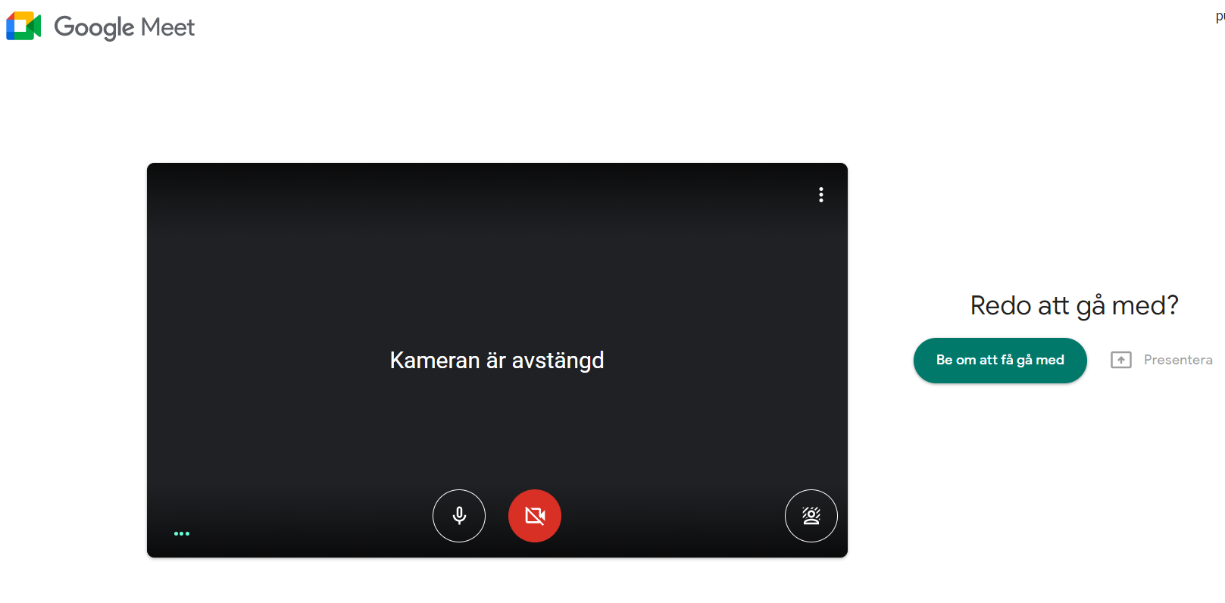

Därefter får du invänta att mötet startas.

Har du problem med ditt ljud eller din bild hittar du inställningarna för detta nere till höger i mötet, under de ”3 prickarna” därefter ”Inställningar”

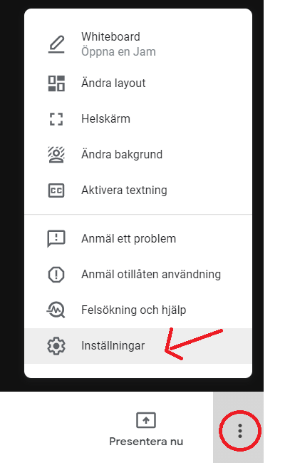

Under inställningar ”**Ljud**” väljer du vilken mikrofon och högtalare som du vill använda.

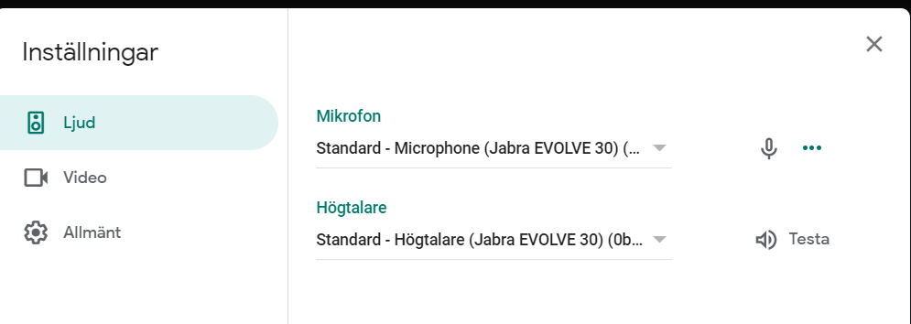

Under inställningar ”**Video**” väljer du vilken kamera och vilken upplösning som du ska använda, använd HD 720p för bästa upplösningen.

